2019
扶輪全國視障生好樂花聲
音樂夏令營
活動簡章


指導單位/臺中市政府教育局
共同主辦/臺中市立啟明學校
台中北區扶輪社
協辦單位 /臺中市立后綜高級中學
后豐社區大學
台中西南扶輪社
台中北屯扶輪社
台中松竹扶輪社
台中環中扶輪社
中 華 民 國108年5月3日
一、活動目的：
臺中市立啟明學校為一所以視覺教育為主之特殊教育專業學校，設有國小、國中及高職部(含智能障礙之綜職科)，學生皆為領有身心 障礙手冊之中、重度、極重度障礙者，及兼有多重障礙者，學校給與其教育、照護並提供其他多元能力及職業技能的培養。
其中，視覺障礙學生因障礙特質，在學習與就業上均有很大的限制；近年來，本校除傳統按摩外，更就視障生音樂長才積極規劃各項多元學習課程，拓展學生學習觸角外，更希望透過各項音樂課程的安排，陶冶學生們的身心，開發他們的潛能，使之能融入社會、進而服務社會。
大多數的視障學生都有一個音樂夢，如何讓孩子在學習的過程中增加表演、練習的機會，增加與社會大眾的互動，盡己之力回饋社會，使孩子們的音樂夢想能紮根、開花、結果，是學校積極努力的目標。而向下紮根的真正涵義，是幫助孩子向他的未來伸根，孩子學的越久他的根紮的越深，有茁壯的根，才可能有強壯的樹，如甫獲得第27屆金曲獎演奏類最佳作曲人獎肯定─本校傑出校友黃裕翔先生一樣，能在樂壇上發光、發熱！
感謝社會各單位近三年來對本校音樂人才培訓教育上的支持，除了能順利於學期中引進專業師資，辦理視障生音樂培訓課程外，本校也從2016年暑假起，連續三年辦理全國視障生音樂夏令營，今年也持續邀請國內獲得多次金曲獎殊榮、最頂尖的演奏團體─無限融合樂團、臺灣樂壇活躍製作人及樂手老師群，辦理「2019全國視障生好樂花聲音樂夏令營」活動，藉由精闢的音樂專業講座及活潑、互動式樂器小組教學課程，培養對流行音樂的興趣，深入認識表演藝術之美，提升其樂器演奏能力與素養，並在夏令營第三日晚上舉辦成果發表會，建立視障學生的音樂自信心，為其打造精彩未來的機會。

二、活動資訊：
(一)活動日期：108年8月5日(星期一)至8月8日(星期四)
(二)活動場地：臺中市立啟明學校
(三)預計人數：共60名。
(四)報名資格：(依以下排序優先錄取之)
1.本校視障生。
2.其他就讀全國國小、國中、高中職及大專有音樂興趣或專才之視障生。
3.具有音樂專才之視障社會人士。
(五)活動費用：免費。
(六)交通或住宿方式：
1.交通請自行負責。
2.無特殊疾病且有生活自理能力之學員，活動期間可免費申請留宿臺中啟明學生宿舍；主辦單位條件審核通過後方能住宿。
(七)其他需求：
1.本活動以樂器指導課程為主，會場只備有大型樂器，如：鋼琴、爵士鼓(不含鼓棒)及音響設備，其他樂器請參加學員自備。
2.本活動僅提供住宿學員床位和沐浴洗滌等空間，請學員自備寢具、盥洗用具、衣物和其他私人物品(含藥物、健保卡等證件);另外，基於安全考量，男女學員分開樓層住宿，每樓層僅安排一位宿舍管理員維持宿舍安全運作，較難提供其他服務，請參加學員除遵守宿舍規定，並能自理生活需求。
3.其他疑問或特殊需求，請電聯04-25562126分機1101戴秘書。

三、活動內容：
(一) 師資介紹：

無限融合樂團 Timeless Fusion Party
無限融合樂團 Timeless Fusion Party
以融合爵士樂的創造力、流行音樂的親和力、以古典音樂家般的嚴謹態度，呈現不再摹仿國外的節奏、風格，而大膽的創作出真正屬於臺灣音樂人自己的全新樂派！
2010年成軍的無限融合樂團，著眼於華人音樂圈不乏演奏與創意精湛的樂手，卻未曾出現令人驚異的融合爵士樂團。於是，在知名編曲、電影配樂，同時也是優秀的鍵盤演奏職人呂聖斐，以及知名薩克斯風演奏家董舜文共同號召下，組成了無限融合樂團。
無限融合樂團2010年初甫推出首張專輯《無限融合黨》，即引起各方驚豔。不僅在各種類型的演出中廣受現場聽眾熱情回應，在各大華人音樂獎項中亦有所斬獲~五位團員皆在各種音樂類型間遊走，接受了不同型態樂音的滋養，自詡以創意、膽識與巧妙的技藝，創作出亞洲當代最具新意的融合爵士音樂。同時也期望將爵士樂帶入你我的生活，每首新創的樂曲，都希望記寫你我每個心情悸動的片刻，每首樂曲都有一段短短的故事或場景敘述，希望能讓聽眾們進入自己聆聽音樂的想像空間。
活動紀錄:
2010
無限融合樂團成軍
推出首張專輯《無限融合黨》
受國家音樂廳邀請，於夏日爵士派對戶外大舞臺/台中爵士節中演出
2011
《無限融合黨》專輯入圍第22屆金曲獎流行演奏類最佳作曲人、最佳專輯製作人、最佳演奏專輯。並獲得【最佳演奏專輯獎】受邀於 台中爵士節/上海爵士節中演出
2012
《II》專輯
入圍 第3屆金音獎最佳專輯獎/最佳樂團獎/最佳現場演出獎/最佳爵士專輯獎/最佳爵士單曲獎(Conference Call電話會議)，創下此獎項演奏團體紀錄!
受邀於台中爵士節/臺北藝術推廣協會之邀 臺北國父紀念館演出
2013
《3》專輯入圍第24屆金曲獎流行演奏類最佳專輯獎/最佳專輯製作人獎/最佳作曲人獎(Love Lemonade愛的檸檬水)
入圍最佳爵士專輯獎/最佳樂手獎(呂聖斐/董舜文)
受邀於臺北銀河網音樂聚/金曲音樂節在 華山文創園區大舞臺/台中爵士節戶外大舞臺
2014
《4》專輯入圍第25屆金曲獎，並榮獲流行演奏類【最佳專輯製作人獎 (呂聖斐/董舜文) 】
入圍第5屆金音獎
入圍並獲得【最佳爵士單曲獎 (Friends from Planet Lydian來自利底安星球的朋友) 】
入圍華語金曲獎年度最佳爵士藝人入圍華語音樂傳媒大獎第14-15屆 入圍最佳爵士/藍調藝人
【最佳爵士單曲獎(Friends from Planet Lydian來自利底安星球的朋友)/最佳樂手獎---Bass:甯子達 】
華語金曲獎以無限融合樂團《4》專輯入圍年度最佳爵士藝人
華語音樂傳媒大獎第14-15屆入圍最佳爵士/藍調藝人
2015
3月份受邀於全世界最大的爵士節JAVA JAZZ演出
10月份受邀於兩廳院夏日爵士派對擔任開幕表演團體
2016
《6》專輯入圍第27屆金曲獎演奏類最佳專輯製作人獎
2017
《7》專輯獲得第8屆金音獎最佳樂手獎(呂聖斐-鍵盤)
2018
《8》專輯一發行備受好評，受邀至國內外各地演出。
2019
《9》專輯入圍第30屆金曲獎最佳演奏錄音專輯獎。

唐華儀老師
2013年於國立維也納音樂暨表演藝術大學(Universität für Musik und darstellende Kunst Wien) 六月獲得postgradualen鋼琴演奏博士文憑(最高文憑)及鋼琴室內樂學士文憑。鋼琴曾師事Mikhail Kollontay(前俄國莫斯科音樂院鋼琴教授),Stefan Vladar (貝多芬大賽金牌得主)，Gerda Stuhal，Ferhan Oender-Guld，Christopher Hinterhuber(貝多芬大賽銀牌得主), Avedis Kouyoumdjian(貝多芬大賽金牌得主)。
2006年開始在維也納貝森朵夫音樂大廳及yamaha廳及社會音樂劇院，李斯特廳，孟德爾頌廳，Muth音樂廳等皆有大小型獨奏會及室內樂演出，曾受邀與許多歐洲優秀的青年演奏家合作，如維也納愛樂國立歌劇院大提琴手，奧地利廣播愛樂ORF小提琴手及瑞士國立歌劇樂團小提琴手。
2008年起與錄音大師Ulrich Vette(Deutsche Grammophon音樂唱片公司)及Johann-Nikolaus Matthes(EMI音樂唱片公司)合作錄製了巴哈前奏曲與賦格，海頓奏鳴曲，莫札特輪旋曲及奏鳴曲，舒曼套曲及普羅高飛夫的鋼琴奏鳴曲 CD,2013年普羅高飛夫鋼琴奏鳴曲獲選收錄於維也納國立音樂暨表演藝術大學年度最佳演奏CD。
室內樂則錄製了貝多芬鋼琴三重奏Geist-trio,及普羅高飛夫鋼琴與小提琴第二號奏鳴曲，其鋼琴錄音作品也被錄取用於國立維也納音樂暨表演藝術大學主頁的圖書館建案之背景音樂-umbau alte Anatomie-Praesentation des Siegerprojektes。
2013年三月通過Passion Artist-Kulturverein 音樂協會甄選，擔任歌劇聲樂伴奏，於義大利，奧地利及波蘭有多場演出。七年來巡迴於各個不同的國家演出，如斯洛伐克，德國，義大利，奧地利，捷克，西班牙。
現任教於臺中市立臺中二中音樂班，市立清水高中音樂班，國立彰化高中音樂班，雙十國中音樂班，光復國小音樂班及民生國小音樂班。

(二)課程表
活動日期：108年8月4日（星期日）
時 間 | 活動內容 | 地 點 | 備註
16：00  ～  18：00 | 住宿學員報到  整理住宿用品  認識室友及環境  盥洗時間 | 學生宿舍 | 秘書  學務處  宿舍管理員
18：00  ～  19：00 | 住宿學員晚餐時間 | 學生宿舍  一樓交誼廳 | 學務處  宿舍管理員
19：00  ～  21：30 | 自由交誼時間 | 學生宿舍 | 學務處  宿舍管理員
21：30～ | 互道晚安  一夜好眠 | 學生宿舍 | 學務處  宿舍管理員
活動日期：108年8月5日（星期一）
07：00  ～  08：00 | 盥洗內務整理 | 學生宿舍 | 學務處  宿舍管理員
08：00  ～  09：00 | 住宿學員  活力早餐 | 學生宿舍  一樓交誼廳 | 學務處  宿舍管理員
09：00  ～  09：30 | 學員報到 | 文康中心 | 行政團隊  后綜高中學生志工
09：30  ～  10：20 | 歡迎開幕式  樂器及樂團分組 | 文康中心 | 廖連喜校長  臺中市教育局長官  扶輪社貴賓  無限融合樂團  行政團隊  后綜高中學生志工
10：20  ～  10：30 | 休息時間 | 文康中心 | 行政團隊  后綜高中學生志工
10：30  ～  12：00 | 講座：曲目示範  弦律詮釋 | 文康中心 | 無限融合樂團  行政團隊  后綜高中學生志工
12：00  ～  13：15 | 午餐時間  休息充電 | 文康中心 | 行政團隊  后綜高中學生志工
13：15  ～  13：30 | 引導學員至樂器分組教室 | 樂器  分組教室 | 行政團隊  后綜高中學生志工
13：30  ～  15：30 | 樂器分組課：  (1)董舜文老師(2)呂聖斐老師 (3)莊智淵老師(4)陳玟瑋老師 (5)陳右泯老師 | 樂器  分組教室 | 無限融合樂團  各組音樂助教  后綜高中學生志工
15：30  ～  16：00 | 引導學員至文康中心  茶點時間 | 文康中心 | 行政團隊  后綜高中學生志工
16：00  ～  17：30 | 講座：樂團實務(一)(二) | 文康中心 | 無限融合樂團  行政團隊
17：30  ～  18：30 | ◎非住宿學員返家  ◎住宿學員盥洗時間 | 學生宿舍 | 學務處  宿舍管理員
18：30  ～  19：30 | 住宿學員晚餐時間 | 學生宿舍  一樓交誼廳 | 學務處  宿舍管理員
19：30  ～  21：30 | 自主練習或交誼時間 | 學生宿舍 | 學務處  宿舍管理員
21：30～ | 互道晚安  一夜好眠 | 學生宿舍 | 學務處  宿舍管理員
活動日期：108年8月6日（星期二）
07：30  ～  08：30 | 盥洗內務整理 | 學生宿舍 | 學務處  宿舍管理員
08：30  ～  09：30 | 住宿學員  活力早餐 | 學生宿舍  一樓交誼廳 | 學務處  宿舍管理員
09：30  ～  10：00 | 學員報到  交誼時間 | 文康中心 | 行政團隊  后綜高中學生志工
10：00  ～  12：00 | 講座：節奏解析  重奏重點 | 文康中心 | 無限融合樂團  行政團隊  后綜高中學生志工
12：00  ～  13：15 | 午餐時間  休息充電 | 文康中心 | 行政團隊  后綜高中學生志工
13：15  ～  13：30 | 引導學員至樂器分組教室 | 樂器  分組教室 | 行政團隊  后綜高中學生志工
13：30  ～  15：30 | 樂器分組課：  (1)董舜文老師(2)呂聖斐老師 (3)莊智淵老師(4)陳玟瑋老師 (5)陳右泯老師 | 樂器  分組教室 | 無限融合樂團  各組音樂助教  后綜高中學生志工
15：30  ～  16：00 | 引導學員至文康中心  茶點時間 | 文康中心 | 行政團隊  后綜高中學生志工
16：00  ～  17：30 | 講座：樂團實務(三)(四) | 文康中心 | 無限融合樂團  行政團隊
17：30  ～  18：30 | ◎非住宿學員返家  ◎住宿學員盥洗時間 | 學生宿舍 | 學務處  宿舍管理員
18：30  ～  19：30 | 住宿學員晚餐時間 | 學生宿舍  一樓交誼廳 | 學務處  宿舍管理員
19：30  ～  21：30 | 自主練習或交誼時間 | 學生宿舍 | 學務處  宿舍管理員
21：30  ～ | 互道晚安  一夜好眠 | 學生宿舍 | 學務處  宿舍管理員
活動日期：108年8月7日（星期三）
07：30  ～  08：30 | 盥洗內務整理 | 學生宿舍 | 學務處  宿舍管理員
08：30  ～  09：30 | 住宿學員  活力早餐 | 學生宿舍  一樓交誼廳 | 學務處  宿舍管理員
09：30  ～  09：45 | 學員報到 | 文康中心 | 行政團隊  后綜高中學生志工
09：45  ～  10：00 | 引導學員至樂器分組教室 | 樂器  分組教室 | 行政團隊  后綜高中學生志工
10：00  ～  12：00 | 樂器分組課：  (1)董舜文老師(2)呂聖斐老師 (3)莊智淵老師(4)陳玟瑋老師 (5)陳右泯老師 | 樂器  分組教室 | 無限融合樂團  各組音樂助教  后綜高中學生志工
12：00  ～  13：10 | 午餐時間  休息充電 | 文康中心 | 行政團隊  后綜高中學生志工
13：10  ～  13：20 | 引導學員至五樓音樂廳 | 五樓音樂廳 | 行政團隊  后綜高中學生志工
13：20  ～  15：20 | 講座：展演實務(一)(二) | 五樓音樂廳 | 無限融合樂團  行政團隊  后綜高中學生志工
15：20  ～  15：30 | 休息時間 | 五樓音樂廳 | 行政團隊  后綜高中學生志工
15：30  ～  17：00 | 講座：展演實務(三)(四) | 五樓音樂廳 | 無限融合樂團  行政團隊
17：00  ～  18：30 | 引導學員至學生餐廳  歡樂派自助餐會 | 學生餐廳 | 廖連喜校長  臺中市教育局長官  扶輪社貴賓  無限融合樂團  行政團隊  宿舍管理員
18:30  ～  19:00 | 引導學員至五樓音樂廳  成果發表活動預備 | 五樓音樂廳 | 行政團隊  宿舍管理員  無限融合樂團
19:00  ～  20:30 | 扶輪之夜─好樂花聲音樂  成果發表會 | 五樓音樂廳 | 廖連喜校長  臺中市教育局長官  扶輪社貴賓  無限融合樂團  行政團隊  宿舍管理員
20:30  ～  21:30 | ◎非住宿學員返家  ◎住宿學員盥洗時間 | 學生宿舍 | 學務處  宿舍管理員
21：30  ～ | 互道晚安  一夜好眠 | 學生宿舍 | 學務處  宿舍管理員
活動日期：108年8月8日（星期四）
07：30  ～  08：30 | 盥洗內務整理 | 學生宿舍 | 學務處  宿舍管理員
08：30  ～  09：30 | 住宿學員  活力早餐 | 學生宿舍  一樓交誼廳 | 學務處  宿舍管理員
09：30  ～  10：00 | 學員報到  交誼時間 | 文康中心 | 行政團隊  后綜高中學生志工
10：00  ～  11：30 | 講座：音樂美學 | 文康中心 | 唐華儀老師  行政團隊  后綜高中學生志工
11：30  ～  12：00 | 頒發結業證書  大合照 | 文康中心 | 廖連喜校長  無限融合樂團  行政團隊  后綜高中學生志工
12：00～ |   期待2020再相會

四、報名需知【請務必詳閱以下內容】
(一)報名時間:
即日起開始報名至108年6月25日截止,或額滿為止。
(二)報名方式:
請以傳真報名，填寫下方報名表，填寫完後回傳至臺中市立啟明學校，傳真電話:04-25565639
※ 備註:傳真後,請務必來電04-25562126轉1101戴秘書確認是否報名成功。
(三)錄取通知說明：
依報名資格排序錄取前60位名額，並於108年6月30日前電話或簡訊通知正取學員，若臨時有事無法參加欲放棄之學員，請於108年7月5日前由本人或監護人親自電話提出，以利於108年7月15日前電話通知備取人員依序遞補參加。

五、活動相關附件
(一)報名表：
2019全國視障生好樂花聲音樂夏令營報名表
學生姓名 |  | 出生日期 | 年 月 日
性 別 | □ 男 □ 女 | 身份證字號
視力狀況 | 右眼：□全盲  □低視能  左眼：□全盲  □低視能 | 其他障別  (或特殊狀況說明)
身分別  (學生請註明就讀學校及年級：社會人士則註明職業類別) | □學生  說明：  □社會人士  說明：
音樂專長  (可複選，請確實勾選，並於說明註明樂器名稱和學習時間，以利分組安排) | □鍵盤，說明：  □管樂，說明：  □打擊，說明：  □彈撥，說明：  □其他，說明：
學員聯絡資訊  (請確實完整填寫) | 市話/手機：  email：  通訊地址：
家長姓名  (請確實完整填寫) | 姓名： 市話/手機：  email：  通訊地址：
住宿 | □申請住宿  (勾選此項者，需填寫住宿申請表，請一併傳真回秘書室)  □不住宿
交通指引
地址: 臺中市后里區三豐路三段936號(臺中市立啟明學校)
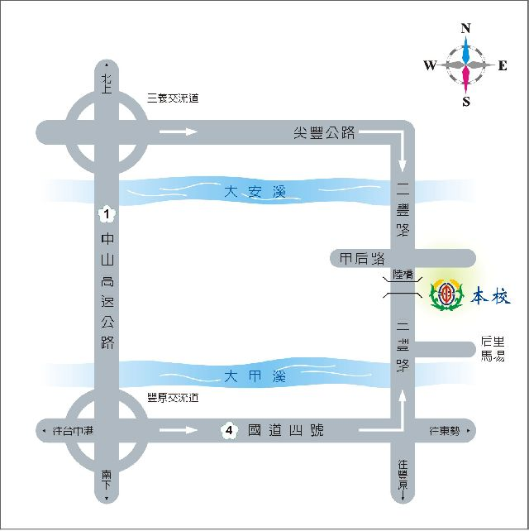
1.自行開車：
․南下：中山高速公路（150.2公里）三義交流道下，左轉三豐路往后里方向，經裕隆汽車、義里大橋、中社花市到達本校。
․北上：中山高速公路（165.5公里）臺中系統轉入國道四號往豐原，從后豐交流道（14.8公里）下左轉往后里方向，經后豐大橋、后里馬場到達本校。
․走二高請從（169公里）臺中系統轉入國道四號往豐原，從后豐交流道（14.8公里）下左轉往后里方向，經后豐大橋、后里馬場到達本校。
2.搭車：
․高鐵：請搭至臺中站轉程臺鐵北上(1)至豐原火車站轉豐原客運往大甲，經后豐大橋、后里馬場後於本校大門口下車(2)至后里火車站出站後，步行甲后路至三豐路口左轉到達本校。
․臺鐵：(1)至豐原火車站轉豐原客運往大甲，經后豐大橋、后里馬場後於本校大門口下車(2)至后里火車站出站後，步行甲后路至三豐路口左轉到達本校。
․客運：(1)至臺中火車站前豐原客運往大甲，經潭子、豐原、后豐大橋、后里馬場後於本校大門口下車(2)至豐原火車站轉豐原客運往大甲，經后豐大橋、后里馬場後於本校大門口下車。

(二)住宿申請表：
2019全國視障生好樂花聲音樂夏令營住宿申請表
學員姓名 |  | 學員性別 | □ 男 □ 女
年 齡 |  | 身分別 | □學生  □社會人士
視力狀況 | 左:  右: | 特殊疾病
緊急聯絡人  姓名 | 與學員之關係：  夜間聯絡市話：  夜間聯絡手機：
【住宿須知】
1.本次活動僅提供住宿學員吹風機、脫水機、床位、浴廁、陽台洗滌曬衣等設施及空間；請學員自備寢具、盥洗用具、衣物和其他私人物品(含藥物、健保卡及殘障手冊);另外，基於安全考量，男女學員分開樓層住宿，每樓層僅安排一位宿舍管理員維持宿舍安全運作，較難提供其他服務，請參加學員除遵守宿舍規定，並能自理生活需求。
2.因本校宿舍具男女宿之區分(二樓男宿、三樓女宿)，住宿門禁為21:00至07:00，大門與樓梯間因安全考量，蜂鳴器設定於21：00將開啟，非緊急狀況，請住宿學員勿隨意至其他樓層走動，並不得任意喧嘩。
3.請住宿學員務必遵守住宿規定並愛惜公物，若房間及任何設施有任何毀損跡象，照價賠償。(例如不可敲打、在木板床上跳、用任何物品刮木板床，將由破壞者照價賠償)
4.其他疑問或特殊需求，請電聯04-25562126分機1101戴秘書。

【住宿環境設施介紹】
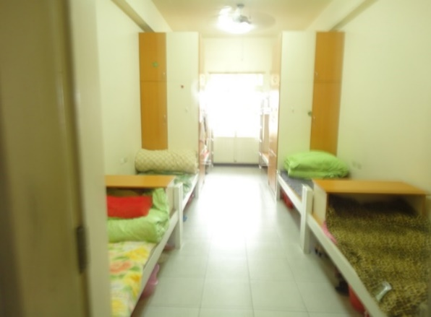  六人房照 | 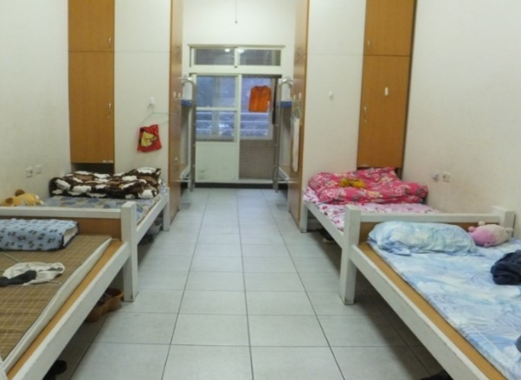  八人房照
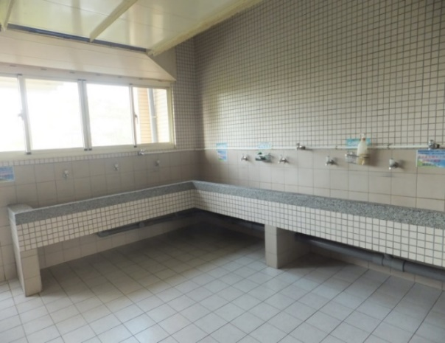  公共區設有洗衣空間和脫水機 | 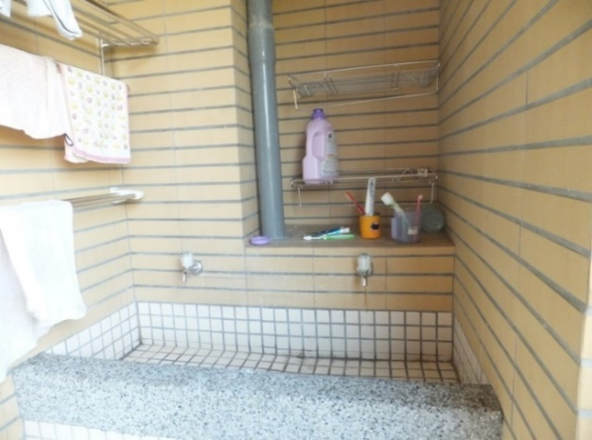  寢室設有洗衣台及曬衣空間
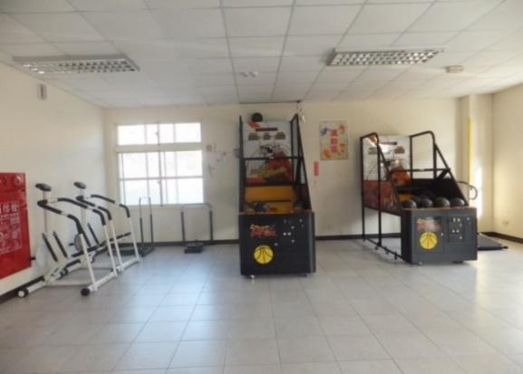  一樓設有籃球機、健身器材 | 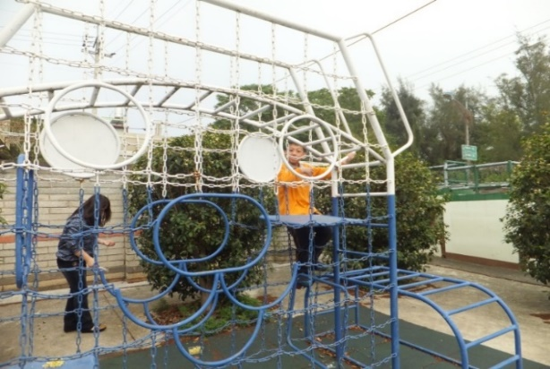  宿舍外有籃球場及遊樂設施

●需住宿者請連同報名表與住宿申請表一併傳真
04-25565639至臺中市立啟明學校 戴秘書 收

